编译和解释的根本区别：是否生成目标代码

文法:解析一段信息的规则
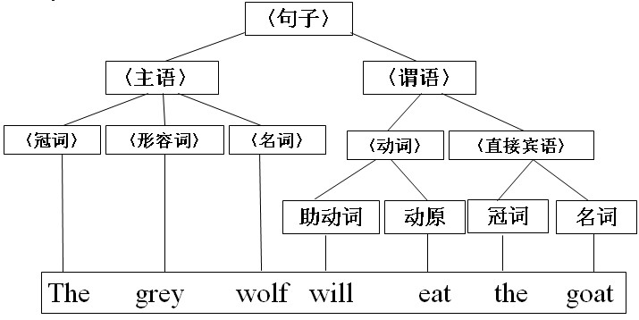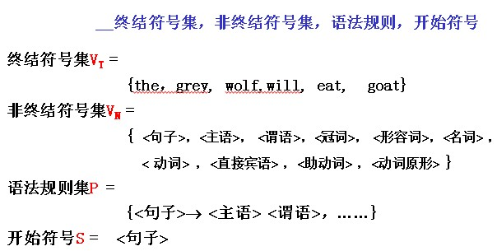

文法分类： (不断具体化)
0 -> 有限状态机
1 -> 上下文有关
2 -> 上下文无关
3 -> 正规语言 【格式：A -> Bc|d】
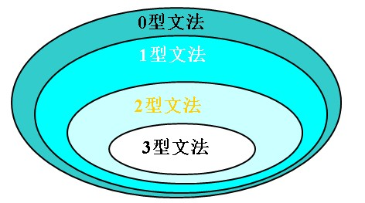

语法树：文法的树形表示
最左推导：每一步推导都从最左侧的非终结符开始replace
最右推导：每一步推导都从最右侧的非终结符开始

二义性：一个文法有多种语法树

句型分析
自上而下是从开始符号推导，使语法树的末端正好是输入符号串。
自下而上是以输入的符号串为语法树的末端构造语法树。

确定有穷自动机DFA = (点集,边集,关联规则,起始状态,终止状态集)
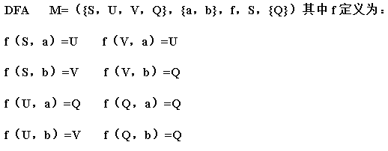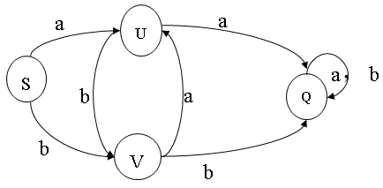
不确定有穷自动机NFA
- f是多值映射
- S是起始状态集

